THƯ VIỆN TRƯỜNG TIỂU HỌC TỰ NHIÊN
CHUYÊN ĐỀ GIỚI THIỆU SÁCH THÁNG 11
Chủ đề: Giới thiệu cuốn sách "Việc học không hề đáng sợ"

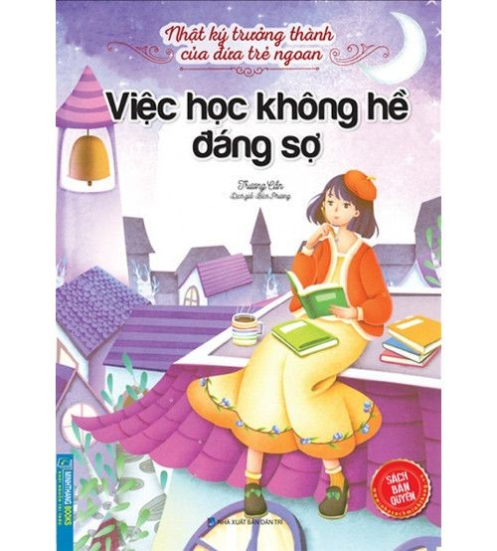
Các em thân mến!
Đọc sách có thể nuôi dưỡng tình cảm, mở mang trí tuệ, làm cho con người trở nên ưu tú hơn. Trên đường đời phát triển của trẻ nhỏ, càng cần những quyển sách hay dẫn lối. Thông qua việc đọc sách, thông qua việc học tập và giáo dục, dạy cho trẻ có đức tính tốt, từ đó có được tương lai tốt đẹp!
Hôm nay Thư viện trường Tiểu học Tự Nhiên xin gửi tới thầy, cô và các bạn học sinh cuốn sách “Việc học không hề đáng sợ” là một trong mười cuốn sách thuộc bộ truyện “Nhật ký trưởng thành của những đứa trẻ ngoan”. Sách được tác giả Trí Đức sưu tầm và biên soạn, do nhà xuất bản Thanh Niên in ấn và phát hành năm 2021. Những câu chuyện ngắn thú vị, sinh động, dễ đọc, dễ hiểu trong đời sống, mang đến cho chúng ta cách nhìn và tư duy đa diện về : học tập, sự tự tin, lòng trung thực, lòng biết ơn, từ đó bồi dưỡng nên những đức tính tốt đẹp, tiếp thu năng lượng tích cực. Ngôn từ trong sách ấm áp, gần gũi, hình ảnh tươi sáng phù hợp với lứa tuổi tiểu học. Một trong những câu chuyện ngắn có thể sẽ gây thú vị và ấn tượng cho bạn đọc là câu chuyện “Tôi đã chiến thắng nỗi sợ môn Toán”.
Câu chuyện kể về Nam, một cậu học sinh học rất kém môn Toán, điểm môn Toán lần nào cũng đội sổ lớp. Nam dần cảm thấy sợ học Toán và luôn bày trò nghịch ngợm cũng như hay ngủ gật trong các buổi học. Chắc hẳn chúng ta sẽ nghĩ Nam là một cậu học sinh cá biệt, nhưng không hề, Nam học Văn rất giỏi, trong các giờ học, Nam luôn tích cực phát biểu xây dựng bài và đạt điểm số cao trong các bài kiểm tra. Bố mẹ Nam đã tìm rất nhiều gia sư để dạy kèm Toán cho cậu, nhưng chỉ được vài ngày, họ đều không chịu được và xin nghỉ. Bố mẹ vô cùng thất vọng về Nam.
Thế rồi, vào một ngày bước ngoặt đã xảy ra, lớp Nam điều chỉnh chỗ ngồi, bạn cùng bàn mới của Nam là Nhung. Nhung thì trái ngược hoàn toàn với Nam, Nhung học rất giỏi Toán, nhưng Văn lại rất kém. Trong giờ Toán,
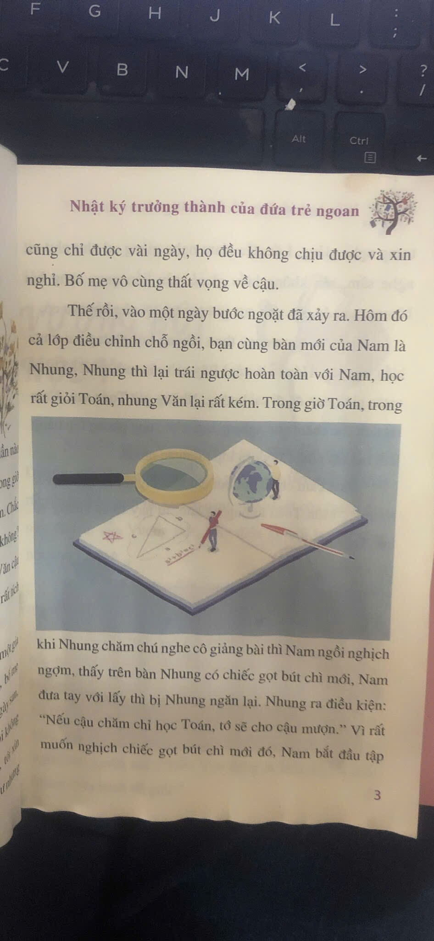
khi Nhung chăm chú nghe cô giảng bài thì Nam ngồi nghịch ngợm, thấy trên bàn Nhung có chiếc gọt bút chì mới, Nam đưa tay với lấy thì bị Nhung ngăn lại. Nhung ra điều kiện: Nếu Nam chăm chỉ học Toán, Nhung sẽ cho cậu mượn chiếc gọt bút chì đó. Vì có động lực phấn đấu, Nam bắt đầu tập trung nghe giảng. Lúc đầu, Nam nghe giảng cứ như vịt nghe sấm, cậu không hiểu gì cả, cậu liền quay sang hỏi Nhung, sau đó còn tích cực giơ tay trả lời câu hỏi của cô.
Tan lớp, Nam chạy theo Nhung hỏi những bài chưa hiểu trên lớp. Bây giờ, Nam mới vỡ lẽ! Trước giờ cậu đã đi sai hướng. Những giờ Toán sau, Nam rất tích cực chăm chú nghe giảng, còn xung phong lên bảng làm bài tập nữa. Cô và cả lớp rất ngạc nhiên về Nam.
Nam cầm chiếc gọt bút chì trên tay rồi tự tin nói với Nhung: Môn Toán không hề khó, từ nay, cậu sẽ không sợ học Toán nữa!
Câu chuyện để lại cho chúng ta lời khuyên vô cùng ý nghĩa: “Nhờ sự giúp đỡ của bạn bè, điểm các môn của chúng ta sẽ dần được cải thiện, môn nào cũng vậy, thật ra nó không hề đáng sợ, chỉ là chúng ta chưa tìm được phương pháp học mà thôi.”
Để giúp các em học sinh không còn thấy sợ sệt việc học các môn học nói chung cũng như thấy sợ học môn Toán nói riêng, Thư viện xin kính mời thầy, cô và các bạn học sinh hãy tìm đọc cuốn sách này để thấu hiểu tâm lý các em, giúp các em vượt qua và thêm yêu việc học! Mong rằng bộ sách này sẽ là người bạn tốt giúp chúng ta không ngừng tự nâng cao năng lực, từng bước tiến tới thành công!
Buổi giới thiệu sách của cô đã kết thúc, chúc các em học giỏi và chăm ngoan.
Tạm biệt các em!
Tự Nhiên, ngày 4 tháng 11 năm 2024
Người giới thiệu

Nguyễn Thị Soan

